[ MVC 실습 1 ]

다음에 제시하는 기능을 Servlet과 JSP 기술로 구현하여 제출한다.

HTML 문서는 htmlexam폴더에 jsp 소스는 jspexam 폴더에 존재하는 것을

기준으로 한다. 구현되는 서블릿의 매핑명은 임의로 정한다.

(1) 다음과 같은 입력 화면을 제시하는 html로 작성한다. (eduForm.html, 모든 항목은 필수입력항목이다.)

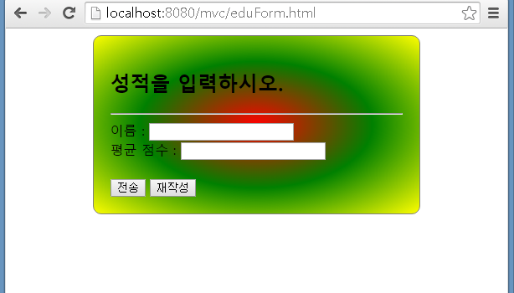

(2) 다음에 제시된 기능의 Servlet 프로그램을 작성한다.( controller.EduServlet.java)

- POST 방식으로 전송된 학생 이름과 평균 점수를 추출하여

점수가 90 이상이면 /jspexam/gradeA.jsp 로 요청을 넘긴다.

점수가 80에서 89사이이면 /jspexam/gradeB.jsp 로 요청을 넘긴다.

점수가 70에서 79사이이면 /jspexam/gradeC.jsp 로 요청을 넘긴다.

점수가 69 이하면 /jspexam/gradeD.jsp 로 요청을 넘긴다.

JSP에서도 브라우저에서 전송된 Query 문자열을 추출할 수 있다.

(3) 다음에 제시된 기능의 JSP들을 구현한다.

- gradeA.jsp : "..... 님은 A등급입니다. 우수한 성적이네요(^^)."

- gradeB.jsp : "..... 님은 B등급입니다... 양호한 성적이네요(^^)."

- gradeC.jsp : "..... 님은 C등급입니다... 조금만 더 분발하세요."

- gradeD.jsp : "..... 님은 D등급입니다... 꾸준히 노력하세요."

